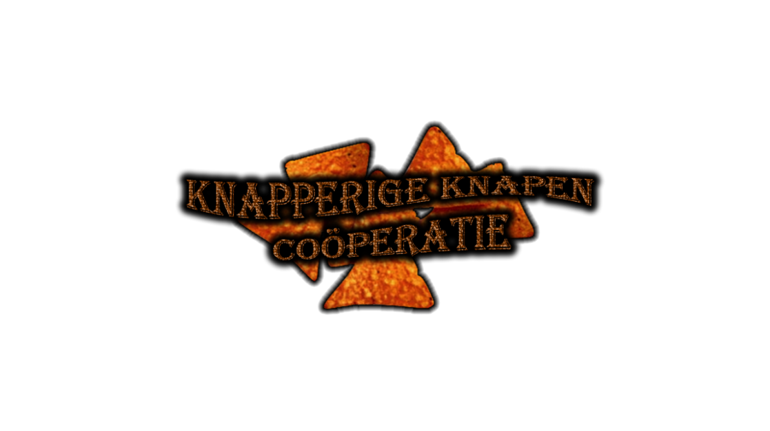

Plan van Eisen en Wensen

website maken voor men at work

auteur: Robert de boer & RICK KRALT

Knapperige knapen coöperatie.

Versie document: 1.0

Taher Elabed, Robert de Boer, Rick Kralt, Rick Meeuwenoord, Diego de Beer, Johan Wesselius

Datum: 04-09-2018

# 

# Contact

Meneer Teo heeft ons benaderd via school. Vervolgens heeft meneer Teo ons verteld wat hij op zijn website wil hebben staan. Dit gesprek heeft plaatsgevonden op 4 September 2018 op het ROC Nova College in Hoofddorp.

Hieronder een weergave van ons gesprek en de afspraken die gemaakt zijn.

# Over de klant

Men at Work is een bedrijf van Teo waarin hij een uitzendbureau is en mensen kunnen hem contacteren als ze mensen nodig hebben voor een beroep. Op deze website wil meneer Teo dat hij al zijn personeel in een database kan zetten en zo kan zien welk beroep de persoon heeft.

# Productinformatie eisen en wensen

Deze website moet ervoor zorgen dat hij makkelijker personeel kan vinden en zo sneller personeel naar een bedrijf kan sturen. De klant weet precies hoe dat hij de website wil maar geeft ons ook de vrije loop.

# Prijs en oplevering

Op basis van bovenstaande informatie heeft Knapperige Knapen Coöperatie een inschatting gemaakt van de benodigde uren. We zullen in totaal ongeveer 180 uur nodig hebben om dit project zoals boven beschreven te realiseren. Prijs per uur is €50 exclusief BTW. De oplevering is in november.

# Eisen

De opdrachtgever heeft een aantal eisen genoteerd die hij graag in de website zou willen hebben:

* Ten eerste wil meneer in kunnen loggen op de website, dan ben je als admin ingelogd.
* Als admin kan je advertenties plaatsen, waarop vakmensen kunnen reageren.
* Vakmensen die vast aan het werk zijn, kunnen een account aanmaken. Hierdoor kan meneer een overzicht krijgen van alle vakmensen en sorteren op een bepaald vakgebied. Ze worden geregistreerd in de database.
* Het design moet een stoere, industriële uitstraling krijgen, dus veel grijstinten.
* De tekst moet makkelijk te lezen zijn.
* Op de pagina moet het logo van MenAtWork te zien zijn.
* Geïnteresseerde mensen kunnen via de contactpagina contact opnemen.
* Via een blog kan meneer de vakmensen informeren over nieuwe vacatures.
* zoekfunctie